Zabawa na powitanie – „Witajcie” (według U. Bissinger – Ćwierz)

Dzieci:
Dzień dobry, witam was. - machają rękami, Zaczynamy, bo już czas. - wysuwają do przodu raz jedną,
raz drugą nogę, Jestem ja, jesteś ty. - witają się przez podanie ręki,
Razem to jesteśmy my. - podają sobie ręce, robią obrót
i zamieniają się miejscami.

Rebus słowno-obrazkowy.

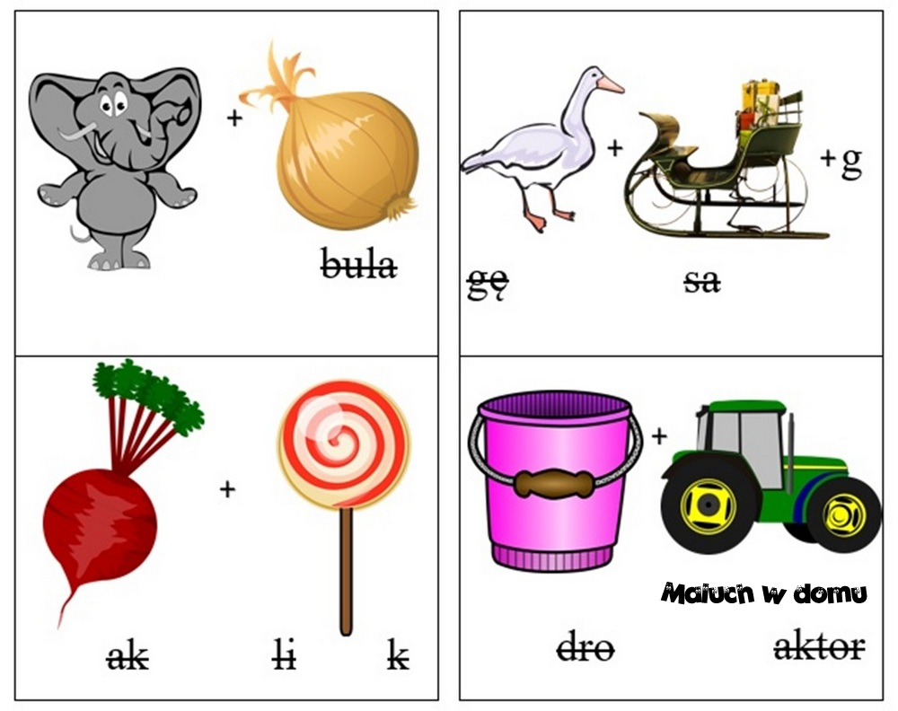
Wskazówki: Dzieci nazywają to co widzą , przy pomocy rodziców dzielą nazwy kolejnych obrazków rytmicznie(na sylaby) z klaskaniem i wspólnie rozwiązują rebus.
Przygotowała: mgr Katarzyna Czapko
mgr Barbara Marzena Zabielska

UTRWALENIE NAZW KOLORÓW
Pokoloruj figury: kwadrat, trójkąt i prostokąt według podanego wzoru . Następnie nazwij kolory figur.

Pokoloruj rysunki na taki kolor, jakie mają gwiazdka, chmurka, listek i serduszko.

Autor: mgr Katarzyna Czapko
mgr Barbara Marzena Zabielska
Pokoloruj tyle rysunków, ile kółeczek jest po prawej stronie. Pamiętaj stosuj się do kolorystyki!!!

Wskazówki: Dziecko utrwala nazwy kolorów, umiejętność liczenia i porównywania. Stosuje słowa: więcej, mniej.

Autor: mgr Katarzyna Czapko
mgr Barbara Marzena Zabielska

